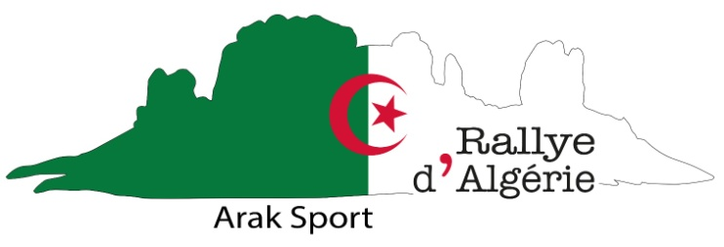
RALLYE D’ALGÉRIE
Du 30 octobre au 6 novembre 2016

ASSISTANCE RALLYE RAID MOTO – BON DE COMMANDE

NOM : _________________________PRENOM :_________________________
ADRESSE :________________________________________________________
VILLE :________________________CP :__________PAYS :________________
TEL :_____________________________FAX :___________________________
EMAIL :___________________________________________________________

Pneus Enduro
MARQUE | DIMENSIONS | PROFIL | PRIX | QUANTITE | TOTAL
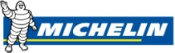 | 90.90X21 | MS | 80 €
 | 120.90x18 (140.80X18) | AC10 | 80 €
 | 140.80X18 | Enduro III | 90 €
 | Bib Mousse | M15 | 120 €
 | Bib Mousse | M14 | 130 €

Pneus Rallye Raid
MARQUE | DIMENSIONS | PROFIL | PRIX | QUANTITE | TOTAL
 | 90.90x21 | Desert Race | 130 €
 | 140.80x18 | Desert Race | 150 €
 | Bib Mousse | M16 | 130 €
 | Bib Mousse | M02 | 150 €

Ces tarifs incluent le transport, le stockage et le montage sur le rallye.

Distributeur :

HUG-S - 81 chemin de la Croix Jean Brillant – ZA les Chaumes – 38690 Le Grand Lemps – France
Tél. 00 33 (0) 4 76 07 02 22 - Portable : +33 (0) 6 87 76 33 98 - Email : online@hug-s.com
IBAN : FR76 1680 7001 1331 1146 9421 239 – SWIFT BIC : CCBPFRPPGRE
SARL au capital de 10 000 euros – SIREN : 480 922 681 RCS Vienne – TVA Intracommunautaire : FR 46 480 922 681

